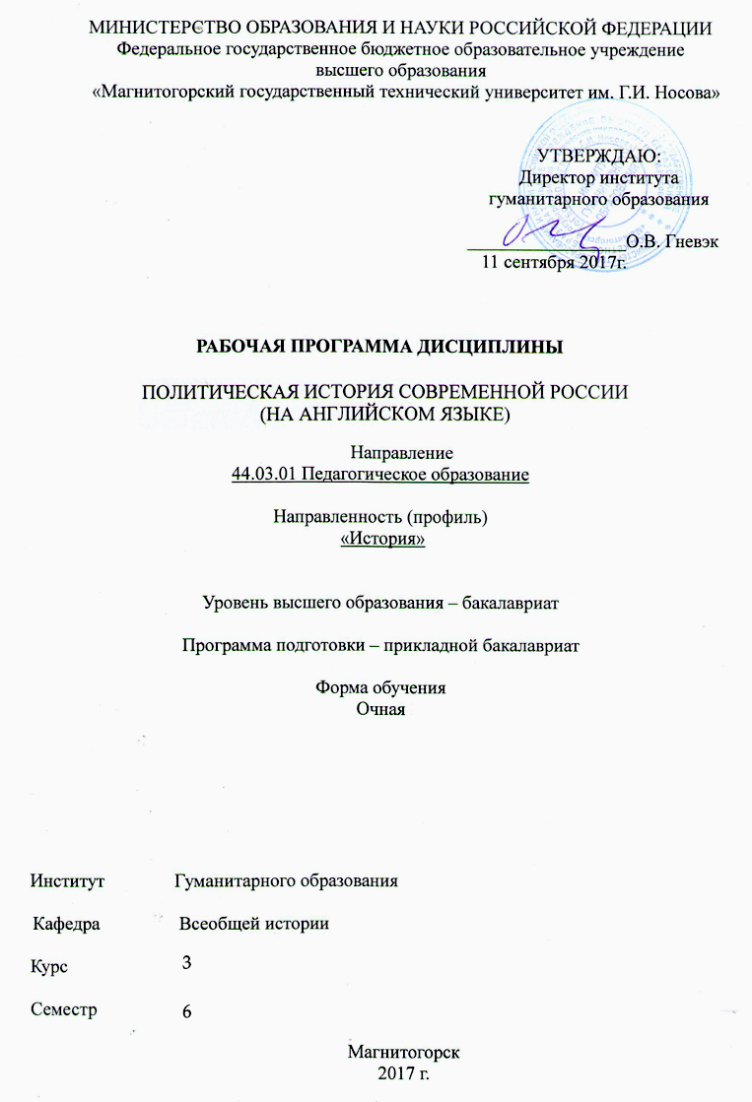
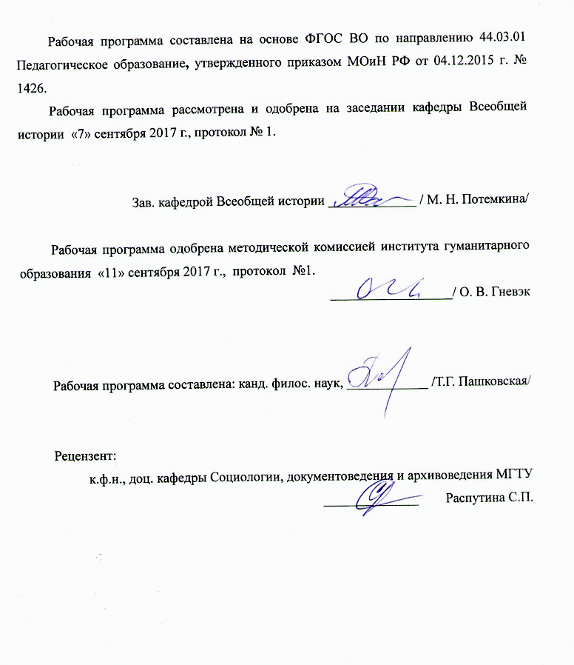

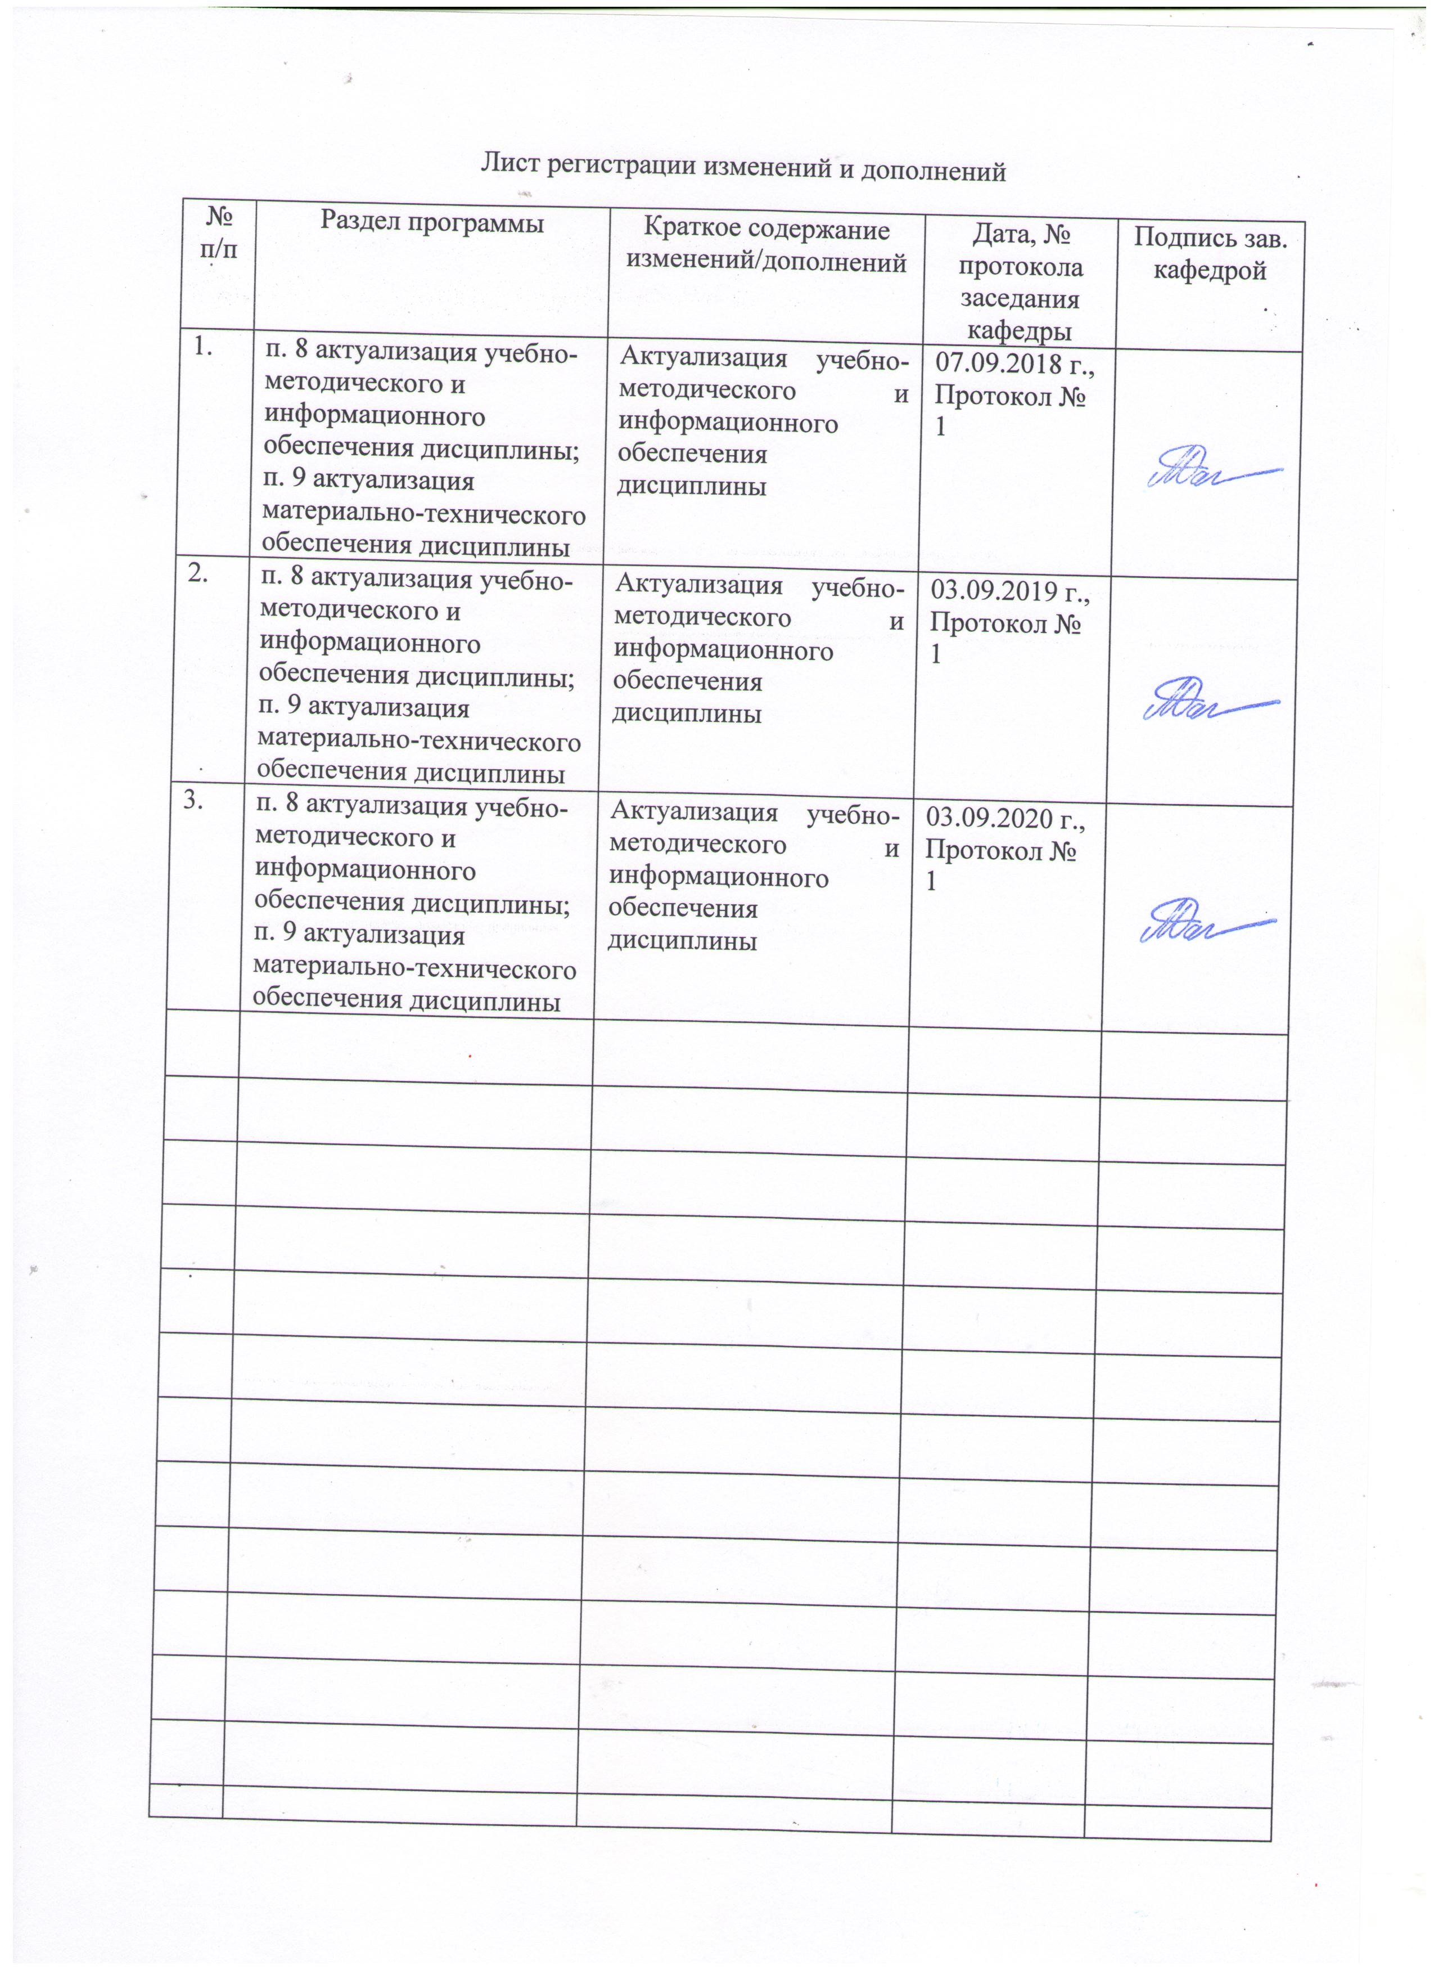

1 Цели освоения дисциплины
Целями освоения дисциплины «Политическая история современной (на английском языке)» являются выработка навыка анализа политической истории современной России; ознакомление с зарубежными источниками и историографией политической истории современной России; формирование навыков профессионального общения на английском языке; а также формирование и развитие общекультурных, общепрофессиональных и профессиональных компетенций по видам профессиональной деятельности в области педагогического образования, охватывающего сферу истории и обществознания в соответствии с требованием ФГОС ВО 04.03.01 Педагогическое образование (профиль История).

2 Место дисциплины в структуре образовательной программы
подготовки специалиста
Дисциплина ФТД.В.01 «Политическая история современной России (на английском язык)» входит в вариативную часть блока 1 образовательной программы.
Данная дисциплина изучается в девятом семестре на пятом курсе. Для изучения дисциплины необходимы знания (умения, владения), сформированные в результате изучения дисциплин «Иностранный язык» и «История России XX века».
Знания (умения, владения), полученные при изучении данной дисциплины будут необходимы для сдачи государственного экзамена.

3 Компетенции обучающегося, формируемые в результате освоения
дисциплины и планируемые результаты обучения
В результате освоения дисциплины «Политическая история современной России (на английском языке)» обучающийся должен обладать следующими компетенциями: готовностью сознавать социальную значимость своей будущей профессии, обладать мотивацией к осуществлению профессиональной деятельности

Структурный  элемент  компетенции | Планируемые результаты обучения
ОК-4 способностью к коммуникации в устной и письменной формах на русском и иностранном языках для решения задач межличностного и межкультурного взаимодействия
Знать | - тенденции политического развития современной России  - англоязычную лексику, необходимую для характеристики политического развития современной России
Уметь | - анализировать политические процессы  - выступать с научным докладом на русском и на английском языке
Владеть | - приемами отбора и систематизации теоретических знаний;  - навыками работы с историческими текстами на английском языке
ПК-3 способностью решать задачи воспитания и духовно-нравственного развития, обучающихся в учебной и внеучебной деятельности
Знать | - политические процессы в современной России  - содержание воспитательной функции исторической науки и методы формирование политической культуры учащихся
Уметь | - подбирать интересный исторический материал;  - формировать активную гражданскую позицию;  - развивать политическую культуру учащихся.
Владеть | - приемами отбора и систематизации теоретических знаний;  - навыками использования в образовательном процессе исторических источников;  - приемами творческой подачи материала.

4 Структура и содержание дисциплины
Общая трудоемкость дисциплины составляет 1 зачетных единиц 36 акад. часов, в том числе:
– контактная работа – 16,9 акад. часов:
– аудиторная – 16 акад. часов;
– внеаудиторная – 0,9 акад. часов
– самостоятельная работа – 19,1 акад. часов

Раздел/ тема  дисциплины | Семестр | Аудиторная  контактная работа  (в акад. часах) |  |  | Самостоятельная работа (в акад. часах) | Вид самостоятельной  работы | Форма текущего контроля успеваемости и  промежуточной аттестации | Код и структурный  элемент  компетенции
Раздел/ тема  дисциплины | Семестр | лекции | ВНКР | практич. занятия
Раздел 1. The last years of Soviet Russia
1.1. The Gorbachev Era: Perestroika and Glasnost. | 1 | 2 | 0 | 0 | 2 | Самостоятельное изучение материала по заранее обозначенному плану | Устный опрос | ОК-4 (зув)  ПК-3 (зув)
1.2. The USSR in 1991: Dissolution of State | 1 | 1 | 0 | 0 | 2 | Практическая работа | Консультация | ОК-4 (зув)
1.3. Russia in 1991-1993: Period of Transition | 1 | 2 | 0 | 0 | 2 | Подготовка к коллоквиуму | Устный опрос | ПК-3 (зув)
Итого по разделу | 1 | 5 | 0 | 0 | 6
Раздел 2. Russia in 1993-1999: The Presidency of Boris Yeltsin
2.1. The New1993 Constitution: Democratic Expectations and Political Realities | 1 | 2 | 0 | 0 | 2 | Составление глоссария | Устный опрос | ОК-4 (зув)  ПК-3 (ув)
2.2. The Political Development of Russia in 1993-1996 | 1 | 2 | 0 | 0 | 2 | Самостоятельное изучение темы | Устный опрос | ОК-4 (зу)  ПК-3 (зув)
2.3. The Presidency of Yeltsin: The Second Term |  | 2 | 0 | 0 | 2 | Подготовка докладов по заранее обозначенным темам | Защита доклада | ОК-4 (зув)
Итого по разделу | 1 | 6 |  |  | 6
Раздел 3. The Political Development of Russia in the 21st Century
3.1. Putin Presidency in 2000-2008: Building the Power Vertical | 1 | 2 | 0 | 0 | 2 | Самостоятельное изучение материала по заранее обозначенному плану | Устный опрос | ОК-4 (зув)  ПК-3 (ув)
3.2. Russia in 2008-2012: The Rule of Tandem | 1 | 2 | 0 | 0 | 2 | Самостоятельное изучение материала по заранее обозначенному плану | Устный опрос | ОК-4 (зу)  ПК-3 (зув)
3.3. Return to the Post: The Essential Features of Putin’s Third Term |  | 1 | 0,9 | 0 | 3,1 | Практическая работа | Консультация | ОК-4 (зув)  ПК-3 (зу)_
Итого по разделу | 1 | 5 | 0,9 | 0 | 7,1
Итого за семестр | 1 | 16 | 0,9 | 0 | 19,01
Итого по дисциплине | 1 | 16 | 0,9 | 0 | 19,01 |  | зачет

5 Образовательные и информационные технологии
При проведении учебных занятий используются как традиционные (пассивные и активные), так и инновационные (интерактивные) педагогические технологии, которые требуют более активного участия студентов в образовательном процессе.
Пассивные технологии предполагают такую форму взаимодействия преподавателя и студентов, когда преподаватель является активным действующим лицом и управляющим ходом занятия, а студенты – пассивными слушателями. Основной задачей таких занятий является проверка или преподнесение большого количества учебного материала в ограниченные временные рамки. Формы занятий – лекция, опрос, контрольная работа, тест.
Активные технологии предполагают взаимодействие и студентов. Студенты являются активными участниками образовательного процесса. Целью таких занятий является углубление и обобщение знаний, полученных на лекциях и в процессе самостоятельной работы. Формы занятий – семинар, коллоквиум.
Интерактивные технологии основаны на взаимодействии студентом не только с преподавателем, но и друг с другом. Более того, студенты доминируют в образовательном процессе, преподаватель организует и направляет деятельность студентов на достижение поставленной цели. При изучении дисциплины «История» возможны следующие формы занятий: «круглый стол» (дискуссия, дебаты), деловые и ролевые игры, метод кейсов (case-study).
К работе привлекаются проектные методики, предполагающие организацию образовательного процесса в соответствии с алгоритмом поэтапного решения проблемной задачи или выполнения учебного задания. Проект предполагает совместную учебно-познавательную деятельность группы студентов, направленную на выработку концепции, установление целей и задач, формулировку ожидаемых результатов, определение принципов и методик решения поставленных задач, планирование хода работы, поиск доступных и оптимальных ресурсов, поэтапную реализацию плана работы, презентацию результатов работы, их осмысление и рефлексию.
Основные типы проектов:
Исследовательский проект – структура приближена к формату научного исследования (доказательство актуальности темы, определение научной проблемы, предмета и объекта исследования, целей и задач, методов, источников, выдвижение гипотезы, обобщение результатов, выводы, обозначение новых проблем).
Творческий проект, как правило, не имеет детально проработанной структуры; учебно-познавательная деятельность студентов осуществляется в рамках рамочного задания, подчиняясь логике и интересам участников проекта, жанру конечного результата).
Информационный проект – учебно-познавательная деятельность с ярко выраженной эвристической направленностью (поиск, отбор и систематизация информации о каком-то объекте, ознакомление участников проекта с этой информацией, ее анализ и обобщение для презентации более широкой аудитории).

Учебно-методическое обеспечение самостоятельной работы обучающихся

  - The Gorbachev Era: Perestroika and Glasnost

Plan
- The USSR in the 1980s: causes of the crisis
- Economic reforms of perestroika
- Political reforms and glasnost perestroika
- The concept of ‘New Thinking’ and Gorbachev’s foreign policy

  - The USSR in 1991: Dissolution of State

- Read the article ‘Differing Interpretations: Causes of the Collapse of the Soviet Union’ by A. Kalashnikov (see the educational portal). Answer the questions.
- Listen to G. Bush’s speech. Complete the gaps.

  - Russian in 1991-1993: Period of Transition

Colloquium
- What were the main problems that Russia experienced in the period of transition?
- Who was the ideologist of “shock therapy”?
- What did “shock therapy” imply?
- What were the consequences of shock therapy?
- What do we call “the constitutional crisis of 1993”?
- Can the October crisis of 1993 be called a coup d’état?
- Was anybody killed during that political confrontation in autumn 1993?
- What happened after the suppression of the Parliament?
- What was the name of the new legislative body?
- In what sense the results of the crisis can be called ‘Pyrrhic victory’?

  - The New 1993 Constitution: Democratic Expectations and Political Realities

- Read the Constitution of 1993.
- Compile a dictionary of Russian realities

  - The Political Development of Russia in 1993-1996

Plan
- The first composition of the State Duma
- The President and the Duma: problems of cooperation
- The first Chechen War
- The parliamentary elections and the second composition of Duma

  - The Presidency of Yeltsin: The Second Term

Topics for individual reports
- The presidential elections of 1996.
- The power of ‘family’ in the Kremlin
- The legislative agenda of the State Duma in 1996-1999
- Economic crisis of 1998 ant its political consequences.
- Accusations against the President and impeachment attempts in 1999
- Search for a successor and Yeltsin’s resignation

3.1. Putin Presidency in 2000-2008: Building the Power Vertical

Plan
- Putin’s political career.
- The reforms of public administration
- Building a managed multi-party system: United Russia, system and non-system opposition
- The boom of oil prices and the National Priority Projects of government
- Regional policy of the Russian government. The end of war in the Chechen republic.
- Foreign policy: the way to the Munich speech (2007)

3.2. Russia in 2008-2012: The Rule of Tandem

Plan
1) The presidential campaign of 2008.
2) The rule of tandem: configuration of power in 2008-2012
3) The constitutional amendments on December 2008
4) Foreign policy. Policy in Transcaucasia: the Russo-Georgian war, the recognition of independence of South Ossetia and Abkhazia.

3.3. Return to the Post: The Essential Features of Putin’s Third Term

Assignment
Read the scientific paper and write a scientific review.
Kotkin, S. The Resistible Rise of Vladimir Putin [Electronic resource] URL: http://stephenkotkin.com/wp-content/uploads/2015/03/23_Kotkin.pdf

7 Оценочные средства для проведения промежуточной аттестации
а) Планируемые результаты обучения и оценочные средства для проведения промежуточной аттестации:
Структурный элемент  компетенции | Планируемые результаты обучения | Оценочные средства
ОК-4 способностью к коммуникации в устной и письменной формах на русском и иностранном языках для решения задач межличностного и межкультурного взаимодействия
Знать | - тенденции политического развития современной России  - англоязычную лексику, необходимую для характеристики политического развития современной России | Read the 1st chapter of the 1993 Constitution in English. Do the test.  - What is the only source of power?  - The President  - The State Duma  - The multinational people of Russia  - Russian people only  - Which of these crimes is mentioned in Chapter 1?  - Burglary  - Seizure of power  - Vandalism  - Hijacking  - Which characteristic of state means that there are good conditions for life and free development of man?  - Russia is a law-bound state  - Russia is a democratic state  - Russia is a social state  - Russia is a secular state  - What is the name of the national legislative body of Russia?  - The State Duma  - The Government  - The Council of the Federation  - The Federal Assembly  - Which statement is not true?  - In the Russian Federation ideological diversity shall be recognized.  - Only one religion may be established as a state or obligatory one.  - No ideology may be established as state or obligatory one.  - Public associations shall be equal before the law.
- What status is given to the international law?
- The international law is a part of Russian legal system
- The international law is not binding to Russia
- The international law applies abroad only.
- The international law applies only to the Senior Government officials.

- Which bodies are not included in the system of state administration?
- The Government
- The courts of the RF
- The bodies of local self-government
- The State Duma

- Which laws may be used after being published only?
- Laws concerning the President
- Laws concerning human rights
- Laws concerning security
- Laws concerning economic activity

- Which subjects of the RF have their titular nation? (two answers)
- Republics
- Cities of federal importance
- Regions and territories
- Autonomous regions and autonomous areas

- A normative act that has a supreme legal force in the framework of a region or territory of the RF?
- Constitution
- Chapter
- Contract
- Treaty
Уметь | - анализировать политические процессы  - выступать с научным докладом на русском и на английском языке | Do some historiographical research on one of the topics.  - Russia in 1991-1993  - Yeltsin’s presidency  - Putin’s presidency (2000-2008)  - Parliamentary history of the RF.  - Russia under D. Medvedev
Владеть | - приемами отбора и систематизации теоретических знаний;  - навыками работы с историческими текстами на английском языке | Read the text and answer the questions.  The Political Development of Russia: Yeltsin’s First Term  - Why can we call Yeltsin’s victory in 1993 a ‘Pyrrhic victory’?  - What was the political composition of the State Duma of the 1st convocation?  - Did the 1st Duma cooperate successfully with the executive branch of power?  - Why did Yeltsin rule by means of the personal decrees in 1996?  - How did the upper echelons of power change in 1996?  Do you agree that Yeltsin didn’t reign but ruled? The supreme law of Russia states that the President is the head of state. The President sets domestic and foreign policy and represents Russia both within the country and internationally. The Constitution adopted in 1993 stipulated a four-year term and maximum two years in succession. The 1993 Constitution provides a strong presidency. For instance, the president is the Supreme Commander-in-Chief of the Armed Forces. Besides the president has the power to dissolve the State Duma and call for new elections. Another example of strengthening the Yeltsin’s powers and responsibilities is establishing of a new body, his personal administration. With the adoption of the New Constitution, the administration received a constitutional status. But does this all mean that Yeltsin didn’t have an opposition?  The years of 1993-1996 make a special period in the political history of the RF. It is characterized by the acute political challenges. Yeltsin had a very low approval rating. The Parliament had a mosaic political composition close to the state of dysfunction. So, while the Western world euphorically celebrated the Yeltsin’s victory over the Red Menace, it proved to be the Pyrrhic victory. Although Yeltsin created a super-presidential form of government, his power was limited at the by the State Duma. The Duma of the 1st convocation was elected for half of the constitutional term two year. It consisted of eight party fractions and independent deputies. The largest fractions were represented by the “Liberal Democratic Party of Russia”, the “Democratic Choice of Russia” and the “Communist Party of the RF”. Their leaders were V. Zhirinivsky, Ye. Gaidar and G. Zyuganov, respectively. The chairman was Ivan Rybkin, a member of the “Agrarian Party”. The reformist majority was not so clear and was weakened by its fragmentation.  What is the political impact of the 1st Duma? The 1st State Duma caught the public memory because of its scandalous behavior, fisticuffs, brawls as well as corruption reports. The lower chamber of parliament contested Yeltsin’s policies and sabotaged his legislative agenda. But it was the maximum what the deputies could do because of the Constitution. The parliament could only obstruct law projects but not impose its own political will.  At the end of 1995 new elections produced a communists and nationalist majority more hostile towards the president and the government. Yeltsin’s re-election in 1996 were under the threat, he faced with universal unpopularity. He didn’t act as a democrat but as a party boss determined to impose his will. He acted as if he had no ideology of his own except the ideology of power. He started to rule by presidential decrees, or so called ‘ukazy’ In 1996 Yeltsin promulgated about 1,000 personal decrees and signed more than 2,000 directives from the Presidential Administration whereas the parliament passed 230 laws. It was called “ukazomania” and Yeltsin himself was often ironically criticized for being a ‘tsar’. The state cabinet was turned into something like a royal court where his daughter’s family had a great influence. That was beginning of the second presidential term of ‘tsar Boris’.
ПК-3 способностью решать задачи воспитания и духовно-нравственного развития, обучающихся в учебной и внеучебной деятельности
Знать | - политические процессы в современной России  - содержание воспитательной функции исторической науки и методы формирования политической культуры учащихся
Уметь | - подбирать интересный исторический материал;  - формировать активную гражданскую позицию;  - развивать политическую культуру учащихся. | Write a review on the scientific article in an academic style.  (Mores, J. The Eighteenth Brumaire of Boris Yeltsin)
Владеть | - приемами отбора и систематизации теоретических знаний;  - навыками использования в образовательном процессе исторических источников;  - приемами творческой подачи материала. | Work with the Scopus and Web of Science Platforms. Find the latest scientific papers on the political history of the RF. Make a list of 10-20 articles.

б) Порядок проведения промежуточной аттестации, показатели и критерии оценивания:
Формой итогового контроля по дисциплине является зачет. Для получения зачета студент должен в межсессионный период качественно подготовиться к семинарским занятиям, а на сессии, в ходе занятий продемонстрировать свои знания. Студенты, не показавшие знаний на семинарских, занятиях могут быть не допущены до зачета и должны отчитаться в индивидуальном порядке. Подготовка к зачету должна вестись в течение семестра. Залог успеха – в систематической работе, активно пользуйтесь конспектами лекций и учебными пособиями.
Критерии оценки
«Зачет» заслуживает студент,
- обнаруживший полное знание учебно-программного материала, успешно выполняющий предусмотренные в программе задания, усвоивший основную литературу, рекомендованную в программе,
- показавший систематический характер знаний по дисциплине и способным к их самостоятельному пополнению и обновлению в ходе дальнейшей учебной работы и профессиональной деятельности,
- обнаруживший знания основного учебно-программного материала в объеме, необходимом для дальнейшей учебы и предстоящей работы по специальности,
- справляющийся с выполнением заданий, предусмотренных программой, знакомый с основной литературой, рекомендованной программой.
«Незачет» получает студент,
- обнаруживший пробелы в знаниях основного учебно-программного материала,
- допустивший принципиальные ошибки в выполнении предусмотренных программой заданий,
- не подготовленный к дальнейшему обучению в вузе.

8 Учебно-методическое и информационное обеспечение дисциплины (модуля)
а) Основная литература:
1) История России XX - начала XXI века : учебник для СПО / Д. О. Чураков [и др.] ; под ред. Д. О. Чуракова, С. А. Саркисяна. — 2-е изд., пер. и доп. — М. : Издательство Юрайт, 2018. — 270 с. — (Серия : Профессиональное образование). — ISBN 978-5-534-04131-6. – Режим доступа: https://biblio-online.ru/book/istoriya-rossii-xx-nachala-xxi-veka-414128 (дата обращения: 18.12.2019).
2)Зуев, М. Н. История России XX - начала XXI века : учебник и практикум для СПО / М. Н. Зуев, С. Я. Лавренов. — М. : Издательство Юрайт, 2018. — 299 с. — (Серия : Профессиональное образование). — ISBN 978-5-534-01245-3. – Режим доступа: https://biblio-online.ru/book/istoriya-rossii-hh-nachala-hhi-veka-414918 (дата обращения: 18.12.2019).

б) Дополнительная литература:
3) Пряхин, В. Ф. История: Россия в глобальной политике : учебник и практикум для СПО / В. Ф. Пряхин. — М. : Издательство Юрайт, 2018. — 425 с. — (Серия : Профессиональное образование). — ISBN 978-5-534-10210-9. – Режим доступа: https://biblio-online.ru/book/istoriya-rossiya-v-globalnoy-politike-429579 (дата обращения: 18.12.2019).
4) Английский язык для гуманитариев (B1–B2). English for humanities : учебное пособие для СПО / О. Н. Стогниева, А. В. Бакулев, Г. А. Павловская, Е. М. Муковникова. — М. : Издательство Юрайт, 2018. — 206 с. — (Серия : Профессиональное образование). — ISBN 978-5-534-10072-3. – Режим доступа: https://biblio-online.ru/book/angliyskiy-yazyk-dlya-gumanitariev-b1-b2-english-for-humanities-429293 (дата обращения: 18.12.2019).

в) Методические указания представлены в Приложении 1
г) Программное обеспечение и Интернет-ресурсы:
Программное обеспечение
 | Наименование ПО | № договора | Срок действия лицензии
 | MS Office 2007 Professional | № 135 от 17.09.2007 | бессрочно
 | 7Zip | свободно распространяемое ПО | бессрочно
 | FAR Manager | свободно распространяемое | бессрочно
 | Adobe Audition CS 5.5 Academic Edition | К-615-11 от 12.12.2011 | бессрочно
Профессиональные базы данных и информационные справочные системы
 | Название курса |  | Ссылка
 | Электронная база периодических изданий East View Information Services, ООО «ИВИС» |  | https://dlib.eastview.com/
 | Поисковая система Академия Google (Google Scholar) |  | https://scholar.google.ru/
 | Национальная информационно-аналитическая система – Российский индекс научного цитирования (РИНЦ) |  | https://elibrary.ru/project_risc.asp
9 Материально-техническое обеспечение дисциплины (модуля)
Материально-техническое обеспечение дисциплины включает:
Учебные аудитории для проведения занятий лекционного типа: доска, мультимедийные средства хранения, передачи и представления информации.
Учебные аудитории для проведения практических занятий, групповых и индивидуальных консультаций, текущего контроля и промежуточной аттестации: доска.
Помещения для самостоятельной работы обучающихся: персональные компьютеры с пакетом MS Office, выходом в Интернет и с доступом в электронную информационно-образовательную среду университета
Помещение для хранения и профилактического обслуживания учебного оборудования: стеллажи для хранения учебно-наглядных пособий и учебно-методической документации.

Приложение 1

Методические рекомендации по подготовке к семинарским занятиям.

Целью семинарских и практических занятий является:
• углубленное изучение студентами отдельных разделов дисциплины, закрепление полученных знаний;
• приобретение навыков самостоятельной работы с учебной и научной литературой;
• формирование аналитических способностей, умение обобщать и формулировать выводы;
• формирование у студентов профессионального умения кратко, аргументированно и ясно излагать обсуждаемые вопросы;
• осуществление контроля преподавателя за самостоятельной работой студентов.

Формами проведения семинарских и практических занятий могут быть:
• развернутая беседа;
• обсуждение докладов и сообщений;
• теоретический диспут;
• анализ и обсуждение проблемных ситуаций, примеров из практики;
• ролевые упражнения;
• задания на самостоятельность мышления, устные опросы, письменные (контрольные) работы.

Для подготовки студентов к семинарским и практическим занятиям рекомендуется следующий алгоритм:
• ознакомление с темой и вопросами занятия;
• повторение лекционного материала по теме;
• изучение вопросов семинара не менее чем по двум рекомендованным литературным источникам;
• выполнение практического задания (если предлагается);
• оценка своей подготовленности путем ответов на вопросы для самопроверки;
• формулирование дискуссионных вопросов и проблем, желательных для обсуждения на занятии;
• подготовка доклада или сообщения по одному из вопросов семинара или по части вопроса.
Приветствуется также самостоятельный поиск источников информации по теме занятия.
Подготовку докладов и их тематику желательно согласовывать с преподавателем.

